به نام خدا

داکیومنت مربوط به پروژه پایانی مهندسی اینترنت

زهرا رحمی

9313088019

این پروژه با زبان php و به صورت local پیاده سازی شده است و برای اجرای آن نیاز به wamp و یا xamp دارید. به توضیح کدها به همراه اسکرین شات خروجی می پردازیم.

* صفحه اصلی وب سایت
* **Index.html :**

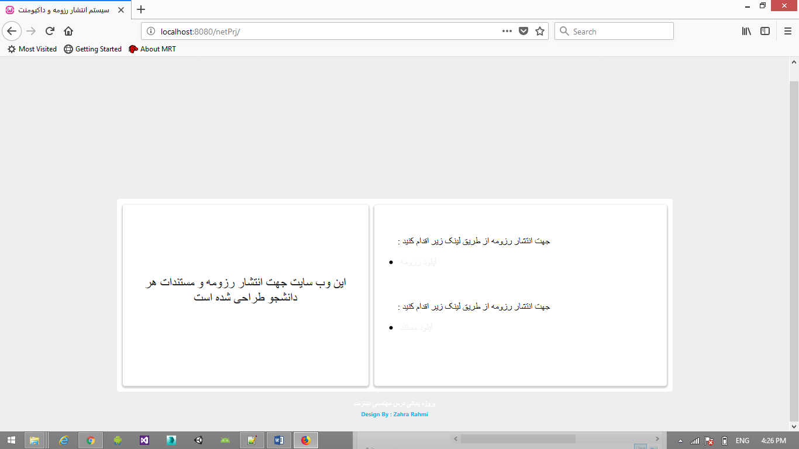

صفحه اصلی وب سایت می باشد و با استفاده از HTML و CSS طراحی شده است. با استفاده ازdiv هر صفحه به بخش های مختلفی تقسیم شده است و رنگ و فونت و ... در style.css تعریف شده است و در صورت لزوم برای طراحی ظاهر سایت از آن استفاده شده است.

<link rel="stylesheet" type="text/css" href="style.css">

این صفحه از دو بخش تشکیل شده است که بخش سمت چپ با تگ پاراگراف <p> نوشته شده است و بخش سمت راست با تگ لیست <ul> و <p> نوشته شده و از

<li> <a href="resume.php"> آپلود رزومه </a> </li> برای لینک کردن به صفحه بعدی استفاده شده است.به این معناس که وقتی شما آپلود رزومه را انتخاب کنید به صفحه resume.php لینک می شوید. همچنین از <li> <a href="login.php"> آپلود مستند </a> </li> همانند لینک قبلی برای لینک شدن به login.php برای ورود و آپلود مستند، استفاده شده است.

* در صورت انتخاب آپلود رزومه به صفحه زیر لینک می شوید.
* **resume.php**

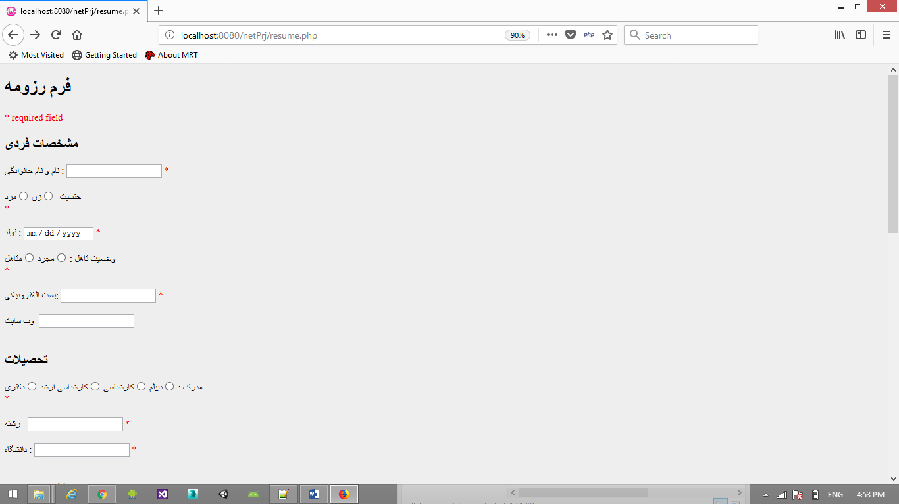

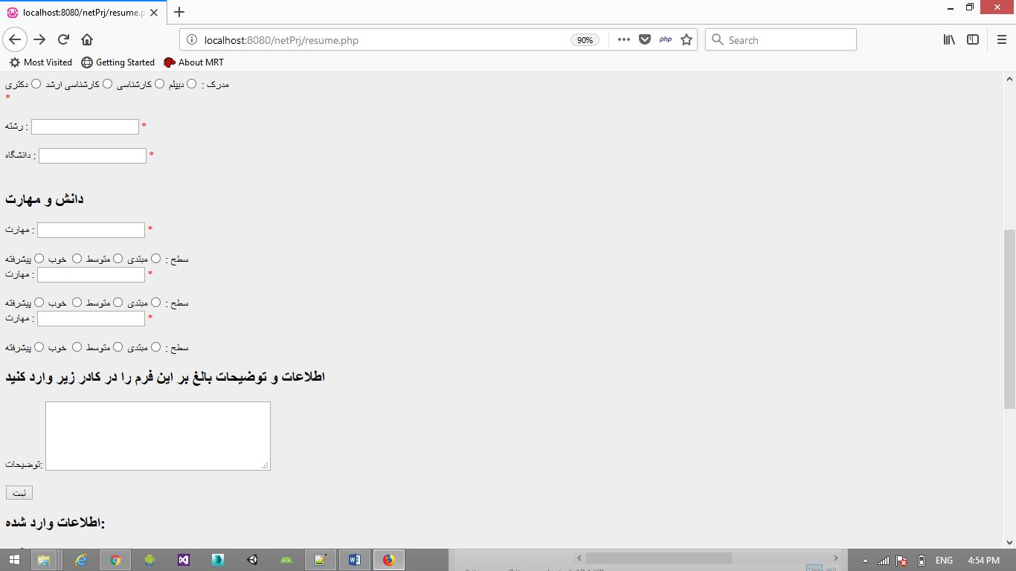

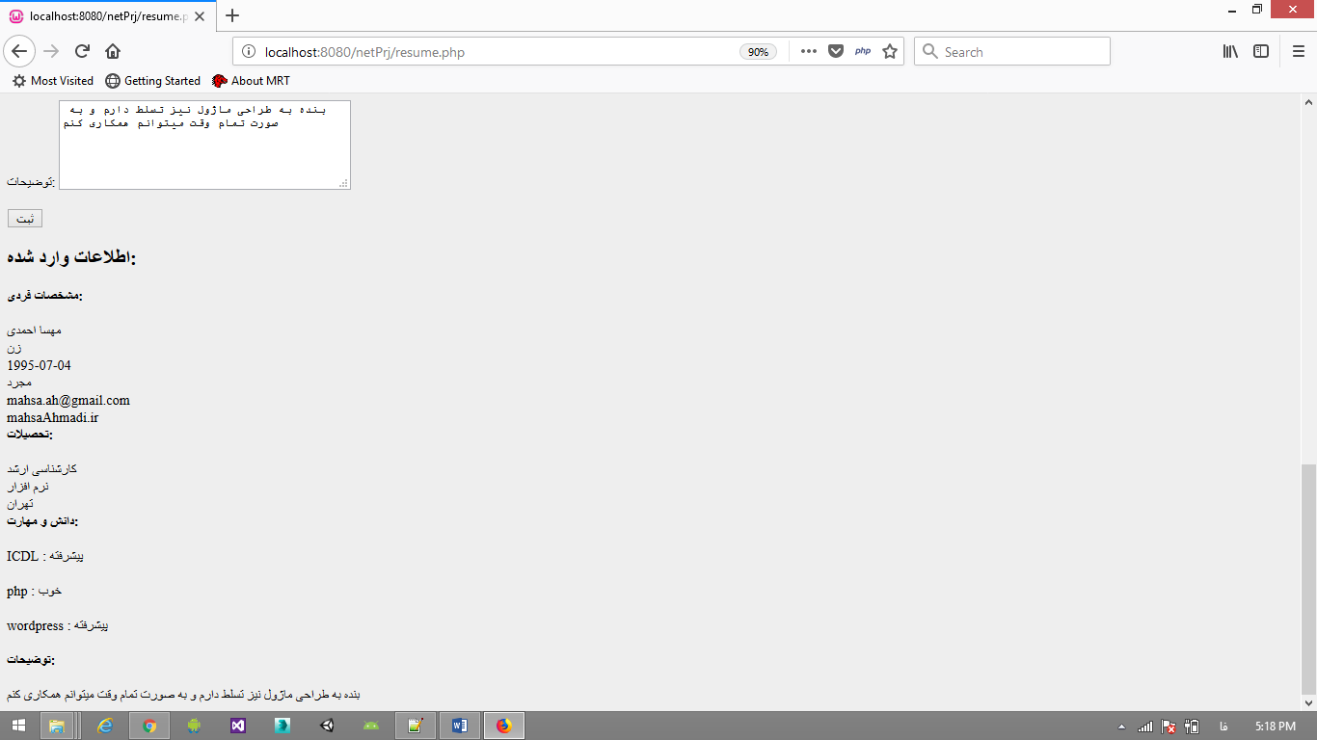

برای آپلود رزومه یک فرم طراحی شده است که کاربر اطلاعات مربوط به مشخصات فردی،تحصیلات و دانش و مهارت را پر می کند و دسترسی به رزومه نیاز به مجوز خاصی ندارد و به صورت عمومی قابل دسترس می باشد. همچنین قابلیت ثبت توضیح وجود دارد.

با استفاده از HTMl و php کدزنی شده است. تا حد امکان کدها کامنت گذاری شده است و فقط به توضیح مختصر کدها می پردازیم.

ابتدا متغیر ها تعریف و مقدار دهی شده اند و سپس با استفاده از متد post مقدار هر متغیر پست می شود و حین ارسال اطلاعات، درست بودن آن بررسی می شود و در صورت وجود مشکل و یا نادرست بودن، پیغام خطا چاپ می شود.

سپس از <span class="error">* required field</span></p> استفاده شده است که بررسی میکند فیلدهای ضروری حتما پر شوند و در غیر این صورت، به عنوان مثال پیغام marital status is required را میدهد.

سپس از یک فرم به صورت زیر استفاده شده است.

<form method="post" action="<?php echo htmlspecialchars($_SERVER["PHP_SELF"]);?>"> و نوع ورودی و نام هر متغیر تعریف شده است و اطلاعات وارد شده را به عنوان مقدار متغیر نمایش می دهد.

به طور مثال :

برای نام و نام خانوادگی، رشته و ... از متغیر ورودی با نوع text استفاده شده است.

نام و نام خانوادگی : <input type="text" name="name" value="<?php echo $name;?>">

<span class="error">* <?php echo $nameErr;?></span>

<br><br>

و برای جنسیت، وضعیت تاهل، مدرک و سطح هر مهارت از از متغیر ورودی با نوع radio استفاده شده است که فقط یک مقدار ان قابل انتخاب می باشد

جنسیت:

<input type="radio" name="gender" <?php if (isset($gender) && $gender=="female") echo "checked";?> value="زن">زن

<input type="radio" name="gender" <?php if (isset($gender) && $gender=="male") echo "checked";?> value="مرد">مرد

<br>

برای تولد نیز از از متغیر ورودی با نوع date استفاده شده است.

تولد : <input type="date" name="birthday" value="<?php echo $birthday;?>">

<span class="error">* <?php echo $birthdayErr;?></span>

<br><br>

پست الکترونیکی و وب سایت نیز چک می شود حتما اطلاعات وارد شده صحیح باشد.

if (empty($_POST["email"])) {

$emailErr = "Email is required";

} else {

$email = test_input($_POST["email"]);

// check if e-mail address is well-formed

if (!filter_var($email, FILTER_VALIDATE_EMAIL)) {

$emailErr = "Invalid email format";

}

}

if (empty($_POST["website"])) {

$website = "";

} else {

$website = test_input($_POST["website"]);

// check if URL address syntax is valid (this regular expression also allows dashes in the URL)

if (!preg_match("/\b(?:(?:https?|ftp):\/\/|www\.)[-a-z0-9+&@#\/%?=~_|!:,.;]*[-a-z0-9+&@#\/%=~_|]/i",$website)) {

$websiteErr = "Invalid URL";

}

برای توضیحات از از متغیر ورودی با نوع textarea استفاده شده

توضیحات: <textarea name="comment" rows="5" cols="40"><?php echo $comment;?></textarea>

ازsubmit برای ثبت اطلاعات استفاده شده است.

<input type="submit" name="submit" value="ثبت">

و در نهایت تمام اطلاعات وارد شده به صورت طبقه بندی شده با استفاده از دستور echo‌ نمایش داده شده است.

* در صورت انتخاب آپلود مستند به صفحات زیر لینک می شوید.
* **Login.php و config.php**

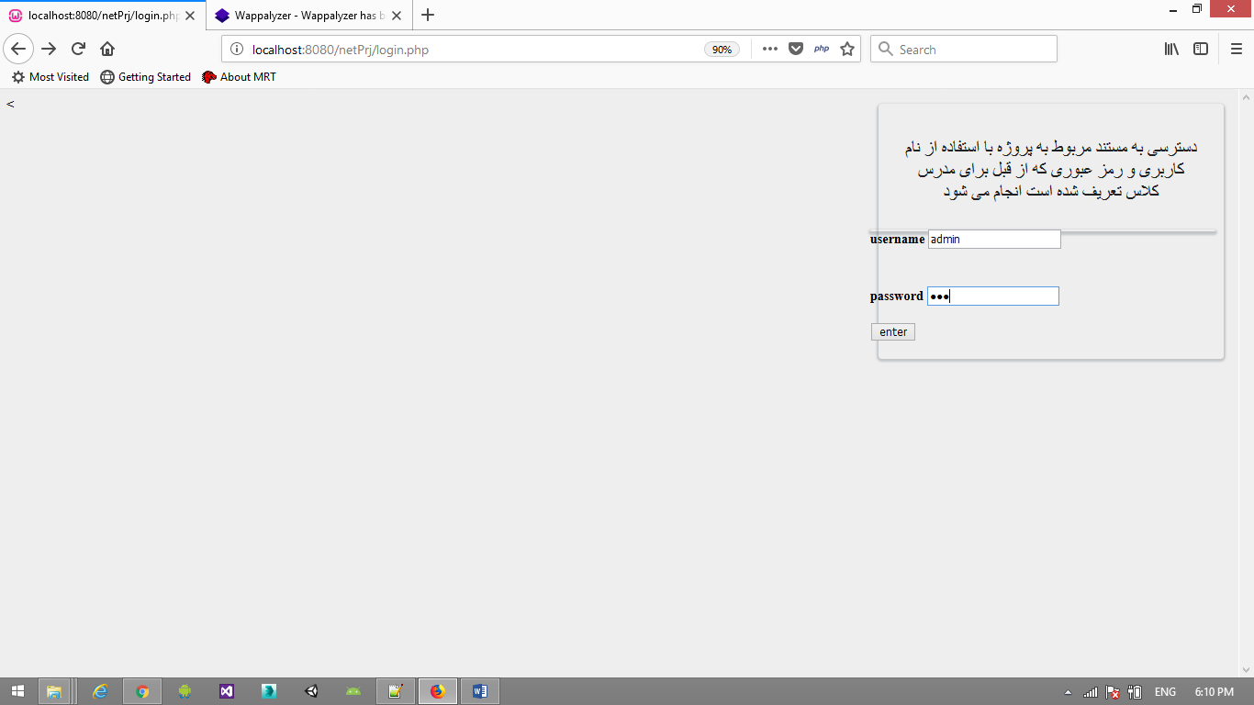

هنگامی که آپلود مستند را انتخاب می کنید وارد صفحه لاگین می شوید. دسترسی به مستند مربوط به پروژه با استفاده از نام کاربری و رمز عبوری که از قبل برای مدرس کلاس تعریف شده است انجام می شود و به صورت usrename = admin و password = 123 در config.php در نظر گرفته شده است و آن را در login.php اینکلود کرده ایم و بررسی می شود آیا نام کاربری و رمز عبور وارد شده صحیح می باشد یا خیر و در صورت صحت، به بخش آپلود مستند وارد میشوید.

* **Document.php و upload_file.php**

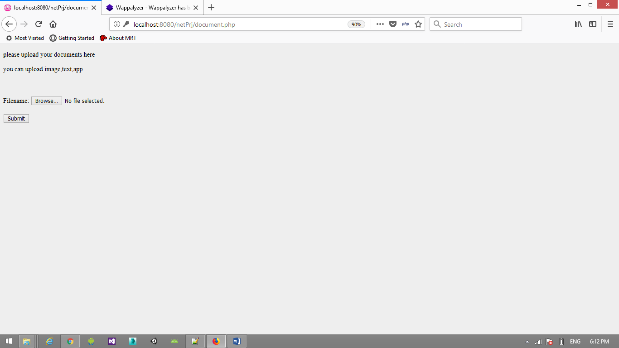

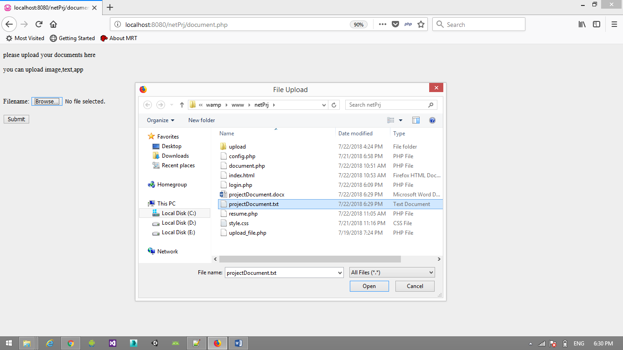

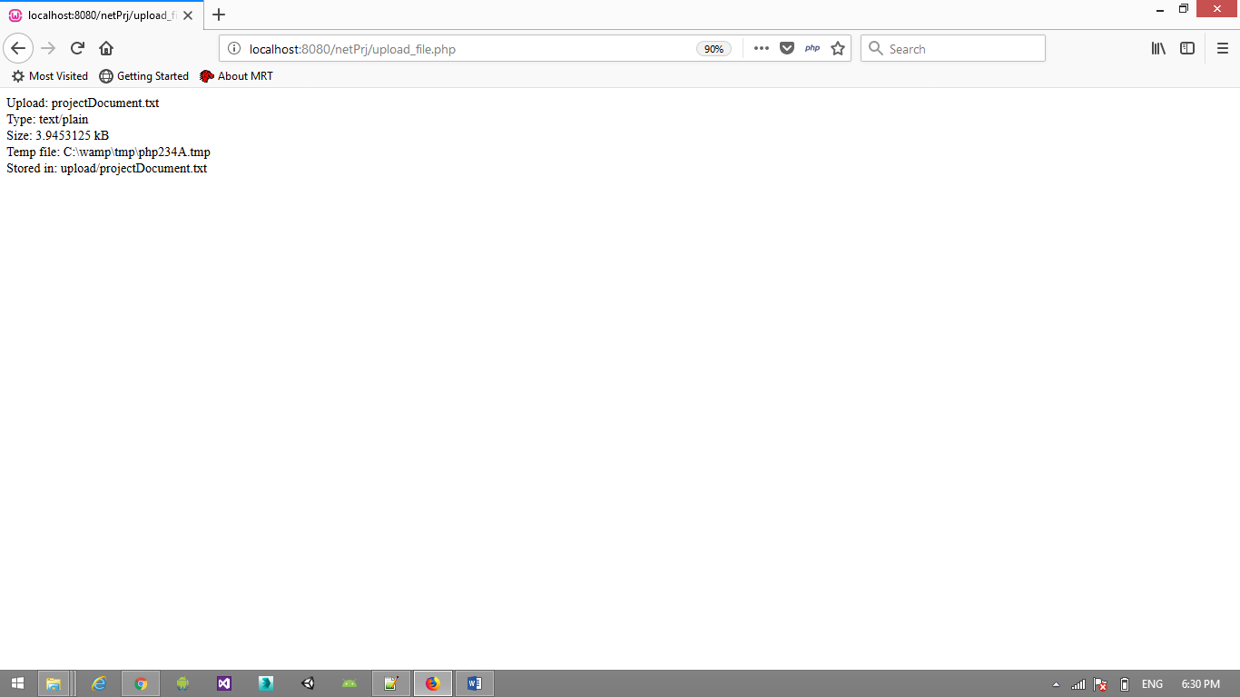

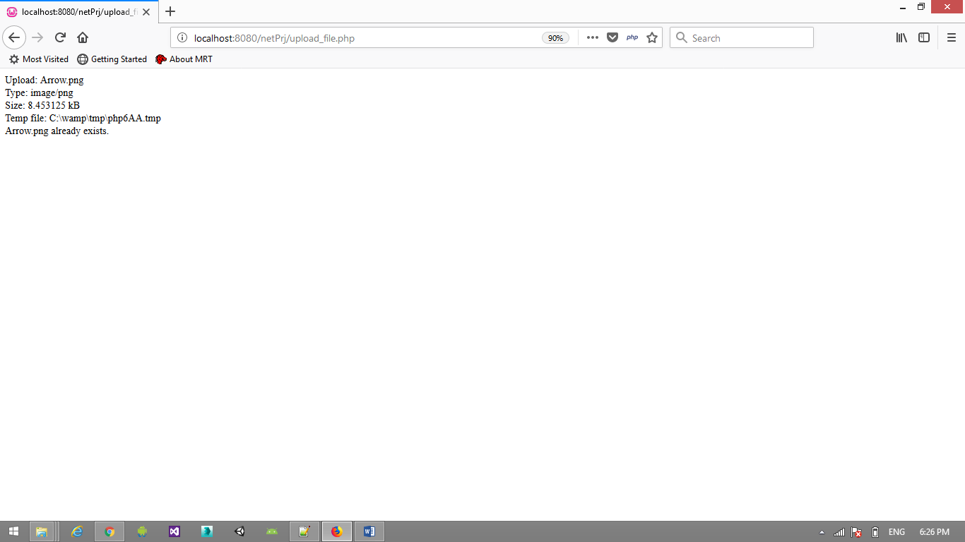

همانند قبل از فرم استفاده شده است و توضیح داده شده که چه نوع فایل هایی را می توانید آپلود کنید و سپس با browse‌ کردن فایل مربوطه را انتخاب میکنید و submit میکنید. و سپس در فولدر upload فایل ها ذخیره می شوند و تنها توسط مدرس کلاس در دسترس می باشد.

پسوند ها و حجم فایل قابل قبول تعریف شده است و اگر فایلی با پسوند دیگری آپلود کنید با پیغام invalid file مواجه میشوید. همچنین اگر مجدد یک فایل را آپلود کنید، پیغام already exist می دهد.

$allowedExts = array("gif", "jpeg", "jpg", "png" , "txt", "pdf");

$temp = explode(".", $_FILES["file"]["name"]);

$extension = end($temp);

if ((($_FILES["file"]["type"] == "image/gif")

|| ($_FILES["file"]["type"] == "image/jpeg")

|| ($_FILES["file"]["type"] == "image/jpg")

|| ($_FILES["file"]["type"] == "image/png")

|| ($_FILES["file"]["type"] == "text/plain")

|| ($_FILES["file"]["type"] == "application/msword")

|| ($_FILES["file"]["type"] == "application/vnd.ms-excel")

)

&& ($_FILES["file"]["size"] < 20000)

&& in_array($extension, $allowedExts)

سپس اطلاعات مربوط به فایل و محل ذخیره شدن ان توسط echo نمایش داده می شود.